Приложение 3.
Интересные факты о жевательной резинки.

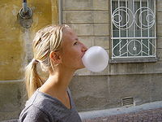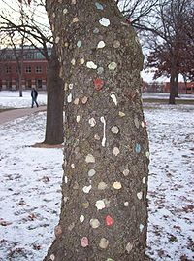
Выдувание пузырей. Дерево, залепленное жевательной резинкой
- Самый большой пузырь от жевательной резинки был зафиксирован в июле 1994-го года в телевизионной студии «ABC» в Нью-Йорке. Его надула Сьюзен Мантгомери из США, диаметр пузыря составлял 58,5 сантиметров (это больше размера в плечах взрослого мужчины средней комплекции).
- В 1989 году в США был выдан необычный патент на «медальон для ношения жевательной резинки». Автор изобретения, Кристофер Робертсон, указывал в описании, что медальон «позволяет держать жевательную резинку при себе, а не оставлять её без присмотра, в результате чего она может загрязниться или попасть в руки лиц, которым она не принадлежит».
- Книга рекордов Гиннеса сообщает о некоем Гари Дучле, который сплёл самую длинную цепочку из обёрток от жвачки. Её масса составила 164,2 кг, а состояла она из 1231516 звеньев от 615758 фантиков. Длина цепи — 9370,77 метра.
- Вред, наносимый жвачкой уличному экстерьеру при попадании на тротуары, стены домов, скамейки и пр. называется gumfitti. Учёные всего мира много лет бьются над созданием химикатов, которые бы растворяли жвачку, не причиняя вреда окружающей среде. Для безвредной утилизации жвачки придумывают весьма необычные способы. Так, в городе Сан-Луис-Обиспо (Калифорния) уже сорок лет стоит стена, на которую каждый желающий может прилепить свою жвачку. Это — местная достопримечательность. Стена залеплена резинкой в несколько слоёв. В германском Бошольте для этих же целей используются ветви деревьев.
- Существуют жевательные резинки, которые, по заверению производителей, помогают бросить курить.
- Известный голливудский режиссёр Дэвид Линч коллекционирует использованную жевательную резинку. По его признанию, «она напоминает человеческий мозг»

